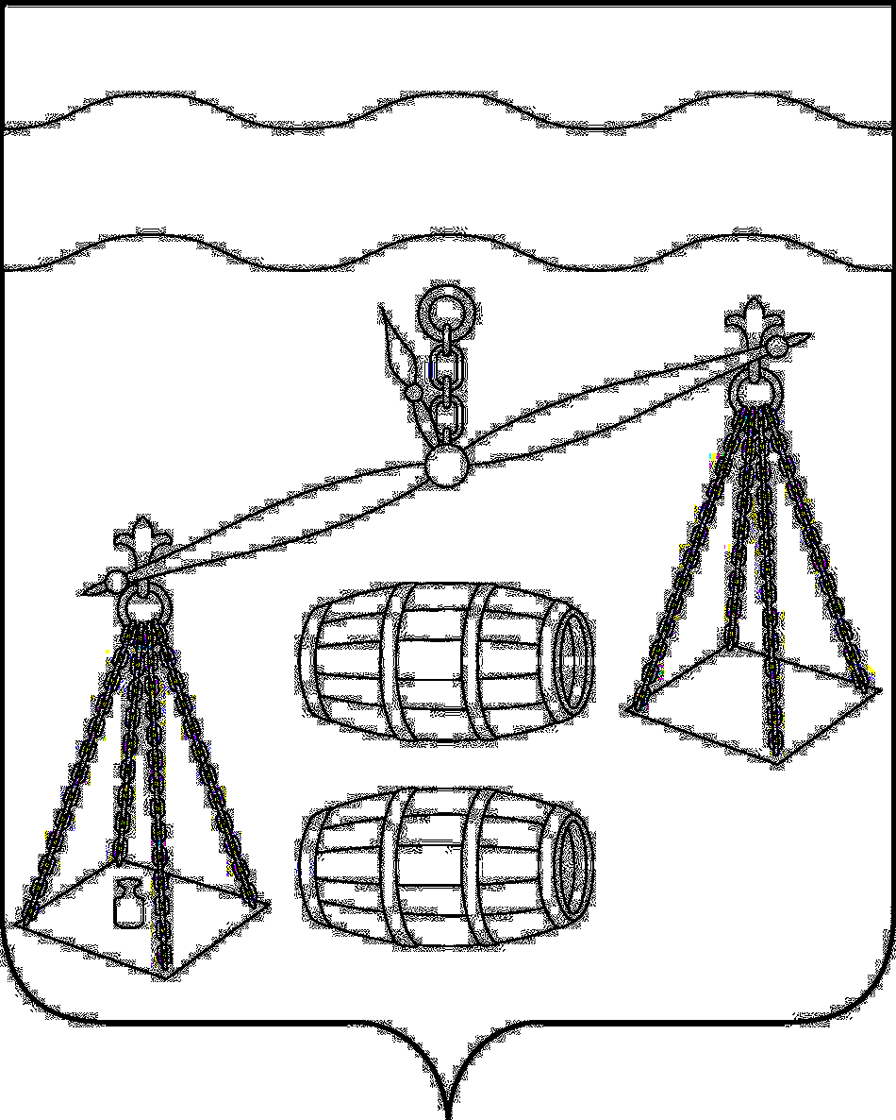
Администрация сельского поселения
«Село Хотень»
Сухиничский район
Калужская область

ПОСТАНОВЛЕНИЕ

от 18.08.2020 года |  | № 39

Об отмене постановления администрации сельского
поселения «Село Хотень» от 13.07.2020 № 31 «Об
организации обучения населения мерам пожарной
безопасности и пропаганды в области пожарной
безопасности на территории сельского поселения
«Село Хотень»»

В соответствии с подпунктами 19.1, 19.2, 26, 27 части 1 статьи 15 Федерального закона от 06.10.2003 N 131-ФЗ «Об общих принципах организации местного самоуправления в Российской Федерации» администрация сельского поселения «Село Хотень» ПОСТАНОВЛЯЕТ:
- Постановление администрации СП «Село Хотень» от 13.07.2020 № 31 «Об организации обучения населения мерам пожарной безопасности и пропаганды в области пожарной безопасности на территории сельского поселения «Село Хотень»» отменить.
- Данное Постановление вступает в силу после его официального обнародования.
- Контроль за исполнением данного Постановления оставляю за собой.

Глава администрации
СП «Село Хотень» Н.М.Демешкина

